Họ và Tên: Võ Phan Quỳnh Hương
Lớp: 11_ĐH_TTMT
MSSV: 1150070014
LAB 3

TÌNH HUỐNG 1: Xác định tài sản, lỗ hổng, mối đe dọa và rủi ro:
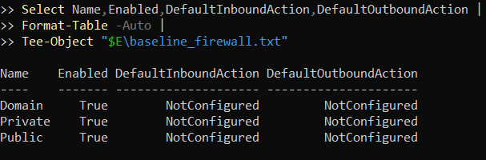
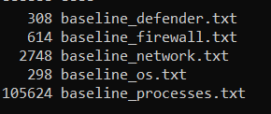

Bảng đánh giá rủi ro (Risk Register):
STT  Tài sản hệ thống | Lỗ hổng tồn tại | Mối đe dọa | Rủi ro phát sinh | Biện pháp kiểm soát & giảm thiểu
- Thông tin đăng nhập tài khoản Lab | Đặt mật khẩu ngắn, độ phức tạp thấp hoặc nhập nhầm vào ứng dụng độc hại. | Dò mật khẩu (Brute-force/Dictionary), bị ghi phím (Keylogging), Phishing. | Mất quyền kiểm soát tài khoản, lộ đặc quyền truy cập. | Thiết lập mật khẩu độ dài cao, áp dụng cơ chế MFA, theo dõi Audit Log và bật Defender.
- Dữ liệu thực hành tại C:\LAB3 | Chưa thiết lập cơ chế sao lưu định kỳ và thiếu giám sát thay đổi tệp. | Thao tác xóa nhầm, mã hóa dữ liệu độc hại, hỏng tập tin. | Bị mất mát hoặc sai lệch thông tin bằng chứng bài lab. | Thực hiện Backup dữ liệu, phân quyền tối thiểu (Least Privilege), tính mã hash SHA-256.
- Dịch vụ web thử nghiệm (HTTP 8080) | Mở cổng dịch vụ nhưng thiếu cơ chế giám sát lưu lượng và xác thực | Tấn công từ chối dịch vụ (DoS), cài cắm Backdoor trái phép. | Gián đoạn khả năng phục vụ hệ thống, bị thâm nhập mạng. | Cấu hình Windows Firewall, giám sát tiến trình/mạng và chỉ bind giao diện loopback.
- Máy ảo Windows 11 thử nghiệm | Hệ điều hành hoặc các phần mềm hỗ trợ chưa được cập nhật bản vá mới nhất. | Khai thác lỗ hổng hệ thống, thực thi mã độc từ xa. | Máy ảo bị chiếm quyền kiểm soát, mất tính toàn vẹn hệ thống. | Giữ bật Real-time & Tamper Protection trên Defender, cập nhật các bản vá bảo mật.
- Tệp bằng chứng lưu tại C:\LAB3\Evidence | Kiểm soát quyền truy cập thư mục lưu trữ chưa chặt chẽ. | Chỉnh sửa, ghi đè hoặc xóa bỏ tệp bằng chứng. | Thiếu tính toàn vẹn và mất bằng chứng phục vụ điều tra sự cố. | Giới hạn quyền ghi, xuất mã SHA-256 cho toàn bộ file bằng chứng, sao lưu dự phòng.
Phân loại 5 nguồn đe dọa:
ID  Tình huống cần phân loại | Nhóm nguồn đe dọa | Lý do phân loại
Nhân viên xóa nhầm tệp cấu hình đang dùng. | Hành động cố ý | Sự cố phát sinh do sơ suất hoặc thao tác nhầm lẫn của con người, hoàn toàn không có chủ đích phá hoại.
Người có ác ý cài phần mềm thu thập dữ liệu. | Hành động cố ý | Hành vi được tính toán từ trước với mục đích xấu nhằm xâm nhập và đánh cắp thông tin hệ thống.
Mất điện kéo dài làm dịch vụ dừng và file chưa ghi bị mất. | Thảm họa tự nhiên / Môi trường | Sự cố hạ tầng vật lý hoặc môi trường nằm ngoài tầm kiểm soát trực tiếp của phần mềm/hệ điều hành.
Ổ đĩa hỏng hoặc dịch vụ treo do lỗi phần mềm. | Thảm họa tự nhiên / Môi trường | Sự cố phát sinh từ hỏng hóc thiết bị phần cứng hoặc do xung đột/bug trong mã nguồn phần mềm.
Ổ đĩa hỏng hoặc dịch vụ treo do lỗi phần mềm. | Lỗi quản lý | Thiếu sót trong khâu ban hành quy trình, giám sát thực thi và tuân thủ chính sách an toàn thông tin của tổ chức.

Tình huống 2: Kiểm chứng chu trình phát hiện EICAR
Mục tiêu: Đánh giá tính năng bảo vệ theo thời gian thực (Real-Time Protection) của Microsoft Defender bằng tệp thử nghiệm chuẩn EICAR.
Kết quả thực thi:
Trạng thái Defender: AntivirusEnabled = True, RealTimeProtectionEnabled = True, IsTamperProtected = True.
Mã mối đe dọa (Threat ID): 2147519003
Thời gian phát hiện: 9/22/2026 4:33:00 PM
Tệp bị chặn: C:\LAB3\Evidence\eicar.com.txt
Kết quả xử lý: ActionSuccess = True (Tự động cách ly tệp độc hại).
